液压伺服系统与管路的分析、综合与设计
Analysis, Synthesis and Design of Hydraulic Servosystems and Pipelines
Taco J. Viersma
（机械工程研究丛书 第 1 卷 · Studies in Mechanical Engineering 1）
Elsevier Scientific Publishing Company，阿姆斯特丹，1980 年
中文译本
说明：原书为扫描影印件（无文字层）。本译本中正文、标题与图题均译为中文，关键术语保留中英对照；公式依据原书重新排版（数学符号沿用国际通用写法），插图自原书扫描页裁切嵌入并附中文图题。

前言 Preface
本书是代尔夫特理工大学（Delft University of Technology）一门新开设的液压伺服系统研究生课程的总结。之所以以英文写成，是因为许多国家的科学家、学生、工程师和制造商，都对这一主题怀有切实而迫切的兴趣。
本书内容的主要来源有：
- 代尔夫特理工大学机械工程系机械控制工程实验室液压研究组的研究与开发成果；
- T. J. Viersma 的博士论文《液压伺服马达精度研究》（Investigations into the accuracy of hydraulic servomotors），代尔夫特理工大学，1961 年；
- P. Blok 的博士论文《锥形静压轴承》（Conical hydrostatic bearings，德文），代尔夫特理工大学，1976 年；
- A. A. Ham 关于《液压供油管路动力学》（The dynamics of hydraulic supply lines）的博士论文（撰写中）。
本书所讨论问题的一个重要基础，是 Blackburn、Lee 和 Shearer 在其杰作《流体动力控制》（Fluid Power Control，M.I.T. Technology Press，1960）中奠定的。这部七百余页的著作虽已无法就本主题提供完整而最新的信息，但它仍是一座几乎取之不尽的基础知识宝库。
其次值得推荐的，是 Merritt 的《液压控制系统》（Hydraulic Control Systems，Wiley，纽约，1967）。这部 350 页的著作更侧重于液压控制问题。除最后几章外，全书都极为出色；但它并未触及设计阶段。
在本书中，我给自己定下的目标是：用极其简短、紧凑的篇幅，总结我所掌握的有关液压伺服系统分析、综合与设计的知识。依托代尔夫特理工大学液压研究组的专业技术与经验，我尽可能直截了当地、沿最短的路线奔向“设计”这一目标。
在伺服系统的基础内容之外，本书还增加了两个专门的章节。第 6 章讨论伺服系统液压供油管路的动力学；文献中一向假定供油压力恒定，却从不说明如何实现这一点。第 7 章总结了 Blok 在静压轴承方面的杰出工作。静压轴承几乎可以完全消除库仑摩擦，从而避免死区或黏滑（slip-stick）运动等现象。由此带来的、对代尔夫特与阿姆斯特丹飞行模拟器性能的显著改善，促使许多外国制造商去满足若干欧洲主要航空公司的高标准要求。
自学第 1～5 章的读者，可以略去所有带星号（＊）的小节。这些小节涉及的细节，对于理解其余内容并非必不可少。本书中的插图具有特殊作用：在通读全书、对内容有了透彻了解之后，左页上九十余幅图几乎可以作为全书内容的完整图解纲要。
最后，我谨向直接给予支持的同事 Teerhuis 和 Reuvekamp，向负责绘图的 Gutteling 和 Jansen，以及负责录入文稿的 Bosch 女士，致以诚挚的谢意。
代尔夫特，1979 年 12 月
Taco J. Viersma

目录 Contents
第 1 章 引论 Introduction
1.1 带比例反馈的积分器 （Integrator with proportional feedback）
1.2 简单伺服系统的主要特性 （Dominant properties of a simple servosystem）
1.3 速度增益 Kᵥ 与阀的配置 （Velocity gain Kv and valve configuration）
＊1.4 多孔阀 （Multiple-hole valve）
第 2 章 液压伺服系统的分析工具 Tools for the analysis of hydraulic servo's
2.1 湍流口流量 （Turbulent port flow）
2.2 油液的可压缩性 （Compressibility of oil）
2.3 力与连续性 （Forces and continuity）
第 3 章 液压伺服系统的分析 Analysis of hydraulic servosystems
3.1 引言 （Introduction）
3.2 三通阀控制的非对称马达 （Asymmetric motors controlled by 3-way valves）
＊3.3 负载补偿 （Load-compensation）
3.4 对称四通阀控制的对称马达 （Symmetric motor controlled by a symmetric 4-way valve）
＊3.5 对称四通零开口阀控制的非对称马达 （Asymmetric motor controlled by a symmetric 4-way critical-center valve）
＊3.6 非对称四通阀控制的非对称马达 （Asymmetric motor controlled by an asymmetric 4-way valve）
3.7 从数学模型到传递函数 （From mathematical model to transfer function）
第 4 章 动态分析与综合 Dynamic analysis and synthesis
4.1 引言 （Introduction）
4.2 比例控制 （Proportional control）
4.3 动态负载 （Dynamic load）
＊4.4 库仑摩擦引起的动态死区 （Dynamic dead zone due to Coulomb friction）
4.5 阻尼方法 （Damping methods）
4.6 电液伺服阀 （Electro-hydraulic servovalve）
4.7 硬件元件的方框图 （Block diagram for hardware components）
＊4.8 PI 控制 （PI-control）
＊4.9 串联一阶系统 （First order system in series）
＊4.10 柔顺结构 （Compliant structures）
＊4.11 复杂液压伺服系统的低频控制 （LF-control of complex hydraulic servo's）
＊4.12 负载作动器 （Load actuators）
＊4.13 库仑摩擦与稳定性 （Coulomb friction and stability）
＊4.14 库仑摩擦的模拟仿真 （Analog simulation of Coulomb friction）
＊4.15 库仑摩擦的描述函数 （Describing function of Coulomb friction）
第 5 章 受惯性力与恒定预载作用的正弦驱动线性伺服系统——性能图与设计 Performance diagram and design of sinusoidally actuated linear servosystems loaded by inertia forces and a constant pre-load
5.1 引言 （Introduction）
5.2 最大行程与带宽的关系 （Relation between max. stroke and bandwidth）
5.3 阀流量能力与最大速度的关系 （Relation between valve capacity and maximum speed）
5.4 气穴边界与最大加速度的关系 （Relation between cavitation boundary and max. acceleration）
5.5 初步性能图 （Preliminary performance diagram）
5.6 对称马达的设计 （Design of symmetric motors）
5.7 最终性能图 （Final performance diagram）
＊5.8 非对称伺服马达的设计 （Design of asymmetric servomotors）
5.9 设计算例 （Design example）
5.10 反向设计算例 （Inverse design example）
第 6 章 液压管路动力学 Hydraulic line dynamics
6.1 引言 （Introduction）
6.2 液压管路动态行为的基本方程 （Basic equations for dynamic behavior of hydraulic lines）
6.3 单根管路的动态行为 （Dynamic behavior of a single pipeline）
6.4 复合管路与元件的一般规则 （General rules for compound pipelines and components）
6.5 泵流量脉动的抑制 （Suppression of pump flow pulsations）
6.6 减小伺服阀耗流引起的供油压力波动 （Reducing supply pressure variations due to consumption by the servovalve）
6.7 仿真 （Simulation）
第 7 章 高速液压缸用锥形静压轴承的设计 The design of conical hydrostatic bearings for hydraulic cylinders with considerable speed
7.1 引言 （Introduction）
7.2 单轴承 （Single bearings）
7.3 推动应用的新设计突破 （New designs as a breakthrough to applications）
7.4 双轴承 （Double bearings）
7.5 制造 （Manufacturing）
7.6 应用 （Applications）
7.7 结论与小结 （Conclusions and summary）
7.8 附录 （Appendix）
7.9 设计算例 （Design example）
＊7.10 雷诺方程的推导 （Derivation of Reynolds' equation）
＊7.11 压力分布的推导 （Derivation of pressure distribution）
＊7.12 轴承力的推导 （Derivation of bearing force）
＊7.13 泄漏流量的推导 （Derivation of leakage flow）
＊7.14 双轴承气穴边界的推导 （Derivation of cavitation boundary for double bearings）
＊7.15 锥形轴承二维流动的迭代松弛解法 （Iterative relaxation for conical bearing with two-dimensional flow）
＊7.16 二维流动计算结果 （Results of calculations on two-dimensional flow）
注：标有“＊”的小节为深入内容，自学第 1～5 章时可略去而不影响理解。

第 1 章 引论 Introduction

1.1 带比例反馈的积分器 Integrator with proportional feedback
复杂的电液伺服机构涉及众多方面、元件与原理。若想从一开始就系统地加以处理，往往需要许多专门的章节，才能让人理解一个液压伺服系统的本质特性。
为了从一开始就直接揭示液压伺服系统的若干简单而本质的特征，本引论以一个非常简单的液压仿形系统为例，说明液压伺服系统的行为犹如一个带有比例位置反馈的积分器。为阐明马达与阀的不同配置对回路增益的影响，这里从一开始就讨论机械设计与控制性能之间的关系。
在图 1.1 中给出了一个非常简单的、由所谓三通阀控制的非对称“马达”。图 1.1(a) 可简化为图 1.1(b)；图 1.1(c) 则给出不含机械阀配置的进一步简化形式。
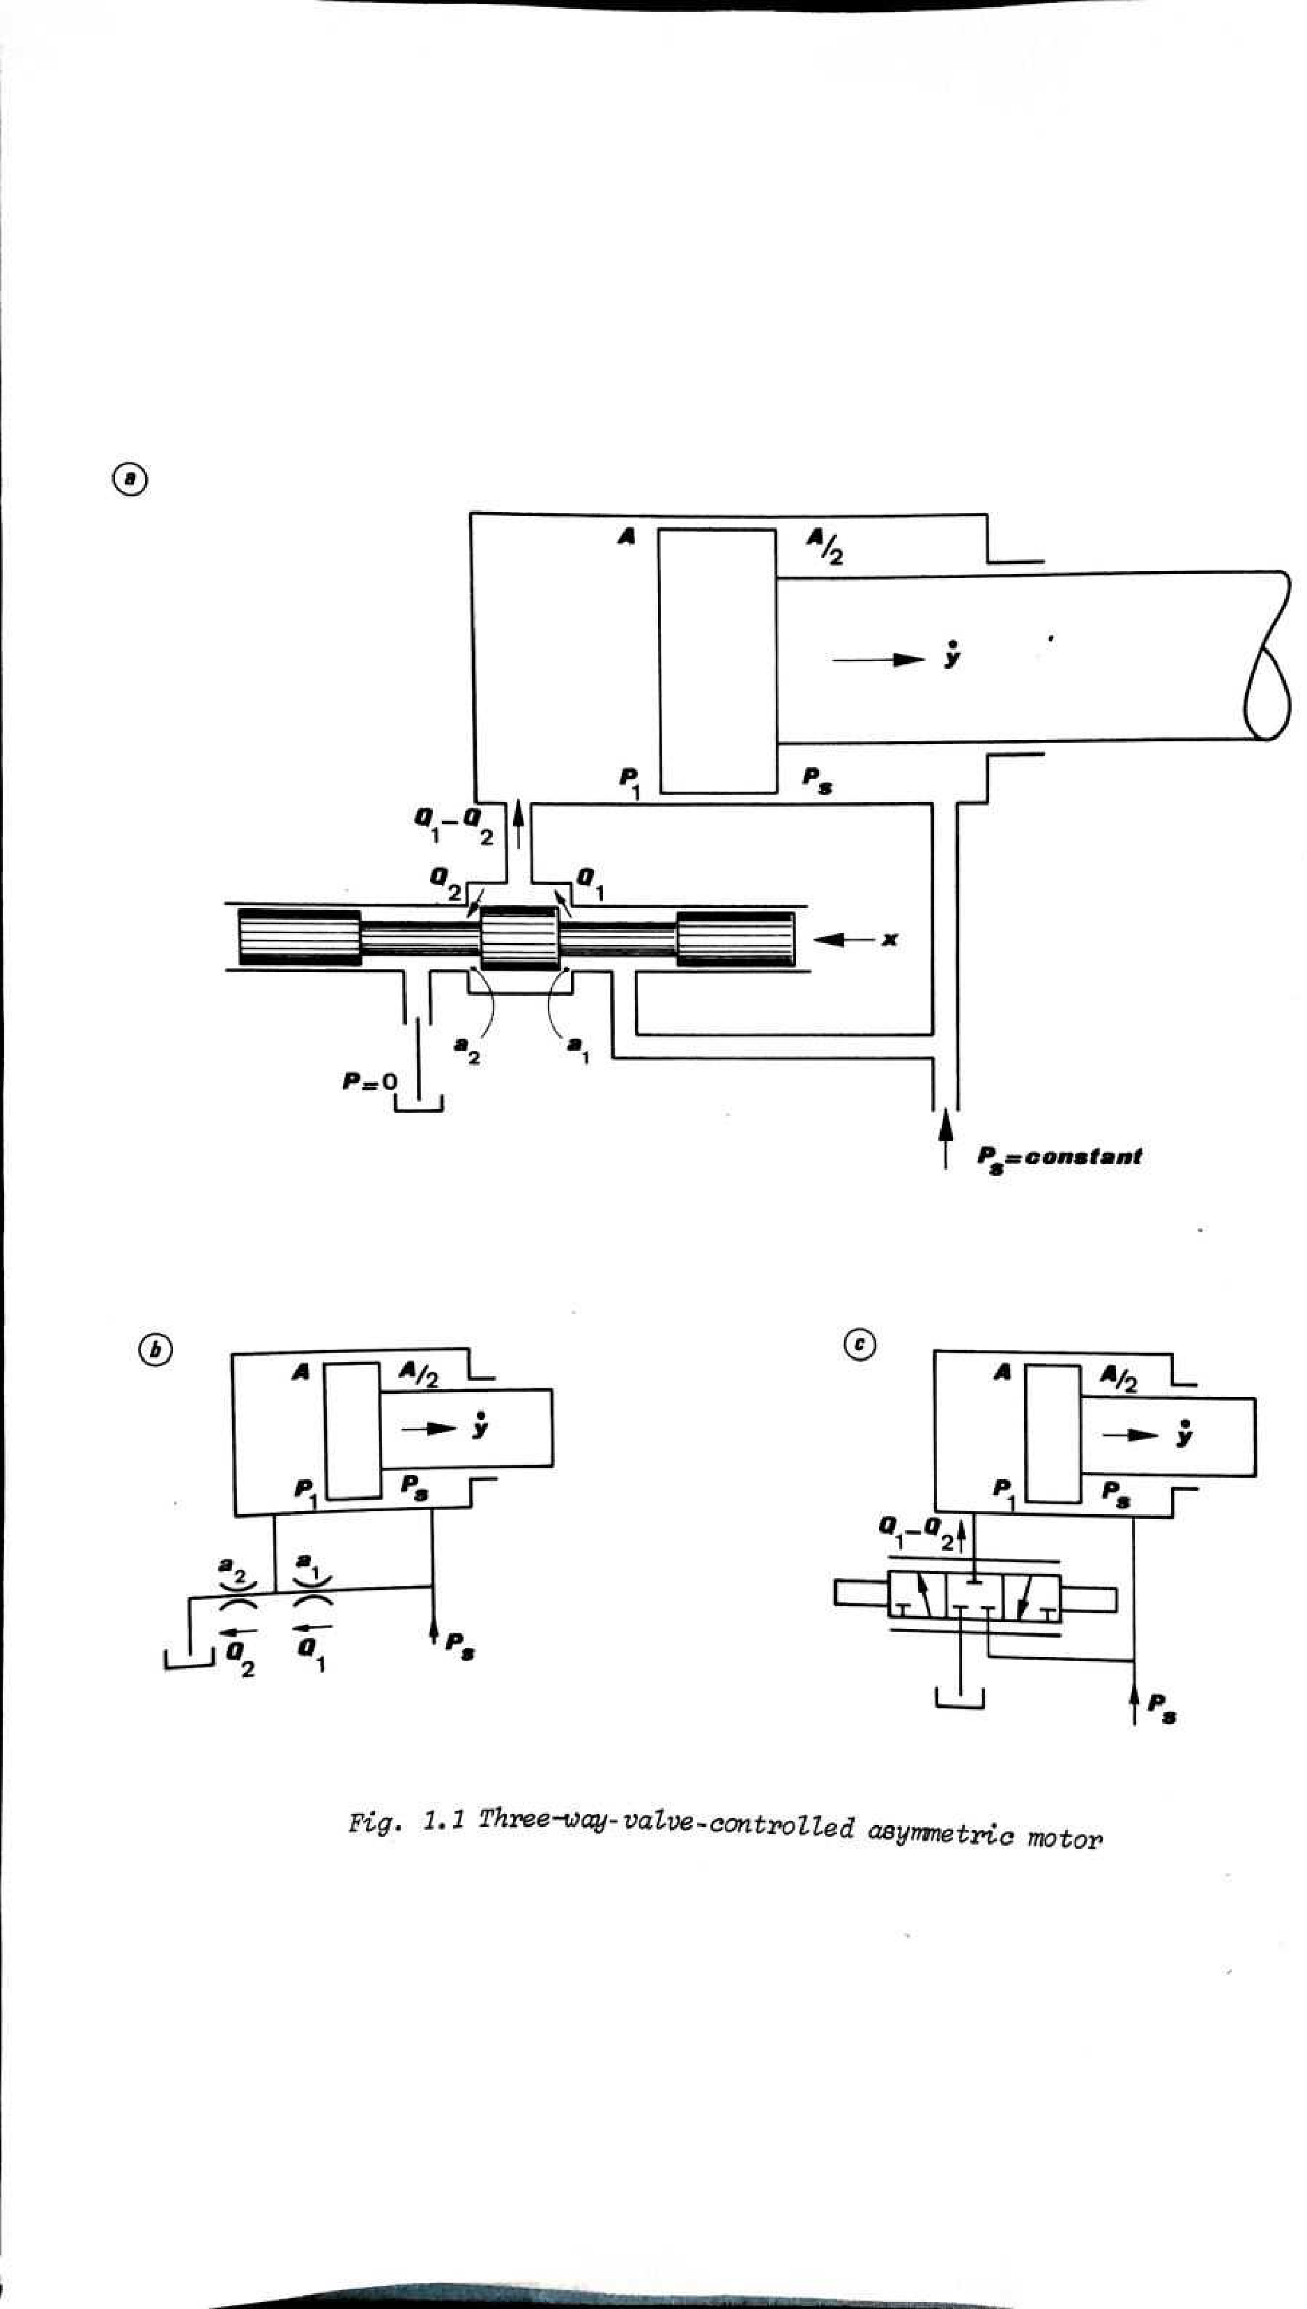
图 1.1 三通阀控制的非对称马达
(Figure 1.1. Three-way-valve-controlled asymmetric motor)
设活塞两侧的面积比为 2:1。活塞一侧（面积 A）始终承受恒定的供油压力 P_s，而另一侧（面积 A/2）的压力为 P_1。根据牛顿定律，当活塞以速度 \dot{y}运动（无外力、无摩擦、无惯性力）时，必有 P_1 = 0.5\,P_s。可见 P_1 = 0.5\,P_s不仅在某一活塞速度下成立，而且在任意 \dot{y} = 常数 的速度下都成立。
显然，活塞的运动速度 \dot{y}由进油口开度 a_1和回油口开度 a_2决定，而后者又受阀芯位移 x控制。设进油流量为 Q_1、回油流量为 Q_2，则有
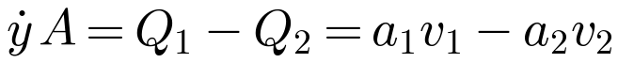
式中 v_1、v_2分别为油液流经开口 a_1、a_2时的速度。流量 Q_1、Q_2取决于相应开口的大小，以及该开口两端的压降。
假定为湍流，则油液流经开口的（平均）速度 v完全由该开口两端的压降决定。由于进、回油口的压降相等，故在空载情况下两个速度也相等：v_1 = v_2 = v_0。于是
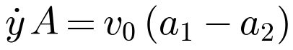
此即图 1.1 阀配置下的关系式。
将上式对 x求偏导，得
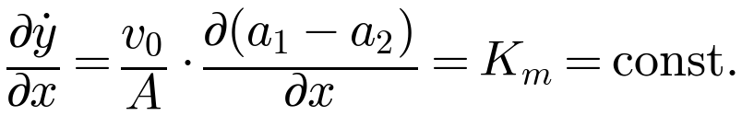
在有限的阀行程范围内，本马达的速度增益 K_m确实为常数，因此 K_m = \partial \dot{y}/\partial x = \dot{y}/x，于是开环系统输入到输出的传递函数为
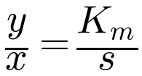
式中 s为微分算子（或拉普拉斯算子）。
从控制的角度看，这台马达就是一个积分器——也就是说，输出信号 y 可由输入信号 x 积分得到。其物理含义在于：马达是被“流量”推动的，而不是被“力”推动的。这与牛顿定律并不矛盾，因为外力、摩擦力和惯性力都应视为作用于积分器输入端的扰动信号。这一点稍后将予以阐明。
给积分器加上比例位置反馈，上述系统便成为一个能够控制位移的真正的伺服系统。作为示例，图 1.2 极为示意性地给出了一台仿形车床的液压控制系统。
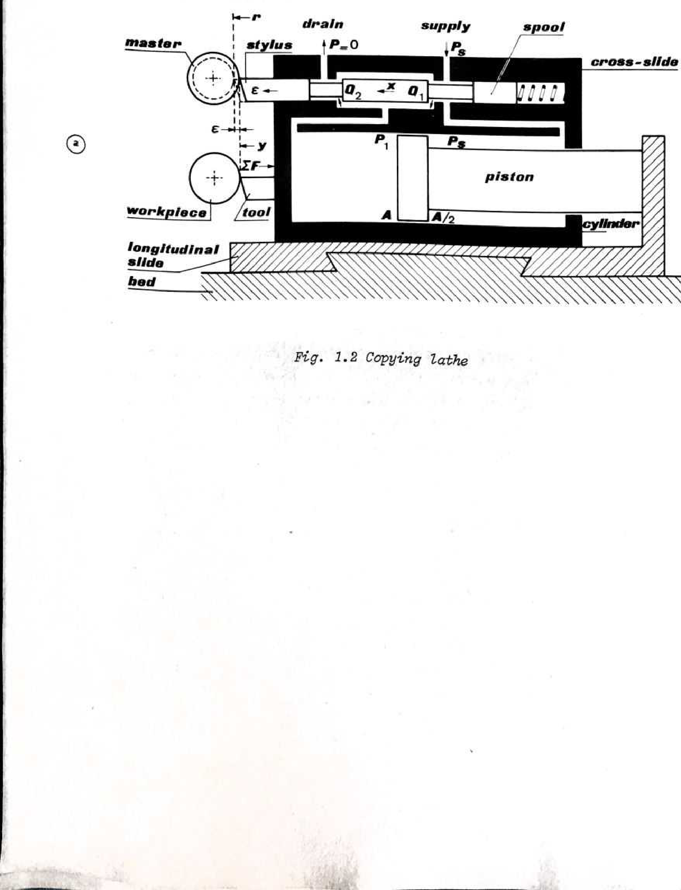
图 1.2 仿形车床
(Figure 1.2. Copying lathe)
此处活塞固定不动，缸体可动，而阀芯又可相对缸体移动。控制系统的输入信号 r由“母板”——即待仿形的（旋转）工件——给定。在理想仿形时，刀具位移 y（用以加工被制造的工件）等于母板位移 r。任何偏差 \varepsilon = r - y都会引起相应的阀芯位移 x = \varepsilon，从而驱动缸体运动，力图使 x = \varepsilon = r - y = 0，即 y = r。这里的反馈是以纯机械方式实现的。
整个横向滑板连同液压伺服系统，以恒定速度沿车床床身行进（方向垂直于图面）。触针随母板的起伏轮廓而动，缸体则在阀的控制下，按下式随动：
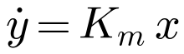
式中 x = \varepsilon = r - y。当然，并非一定要 x = \varepsilon：触针与阀芯之间可以有杠杆，甚至可以是电液伺服阀，从而使 x = K_s\,\varepsilon，则
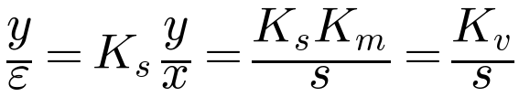
但这并不改变本伺服系统的本质特征——它仍是一个带有比例位置反馈的积分器。

1.2 简单伺服系统的主要特性 Dominant properties of a simple servosystem
暂且不计稳定性与负载方面的复杂因素，任何伺服系统都可以被刻画为一个带反馈的积分器。其最重要的特性已汇总于图 1.3 中。图 1.3(a) 给出伺服系统的开环传递函数
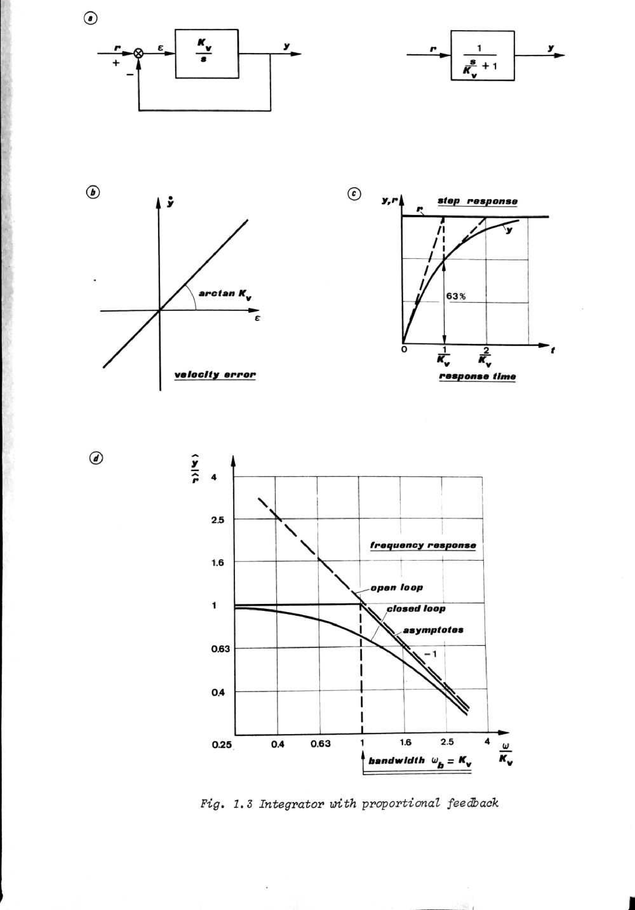
图 1.3 带比例反馈的积分器
(Figure 1.3. Integrator with proportional feedback)
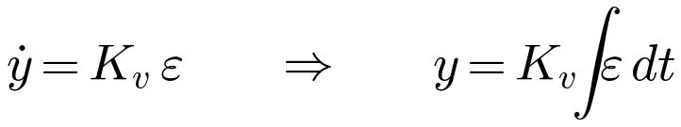
其闭环传递函数则为一阶系统：
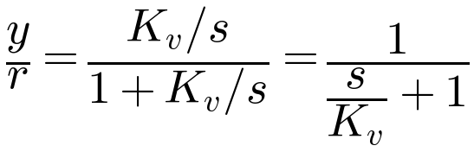
K_v称为积分器的速度增益。由此引出一个重要结果，即所谓速度误差：为使伺服系统保持恒定速度 \dot{y}，从根本上就必须存在一个控制误差 \varepsilon。控制误差 \varepsilon = \dot{y}/K_v即称为速度误差。
众所周知的闭环阶跃响应与频率响应见图 1.3(c) 和 (d)。由图 1.3(a)(b)(c)(d) 可以清楚地看到，较大的速度增益 K_v是人们所期望的，它能带来
- 较小的速度误差；
- 较快的阶跃响应；
- 较宽的带宽。
在实际中，K_v的理想提高会受到稳定性与阻尼方面因素的限制。
到目前为止，一直忽略了给定负载的影响。在最简单的情形下，可以说一个负载 F（阻碍运动）会使开环伺服系统的速度 ẏ 产生一个成比例的偏移。在图 1.1(a) 的马达中，这一点很容易解释：一个向左的力 F 会使压力 P₁ 升高，于是进油口两端的压降减小、回油口两端的压降增大；Q₁ 与 Q₂ 随之改变，从而产生一个（沿所加负载方向的）速度。这一情况已汇总于图 1.4(a)，它表明闭环中需要一个额外的误差信号来补偿负载，其后果见图 1.4(b) 和 (d)。由图 1.4(a) 可导出
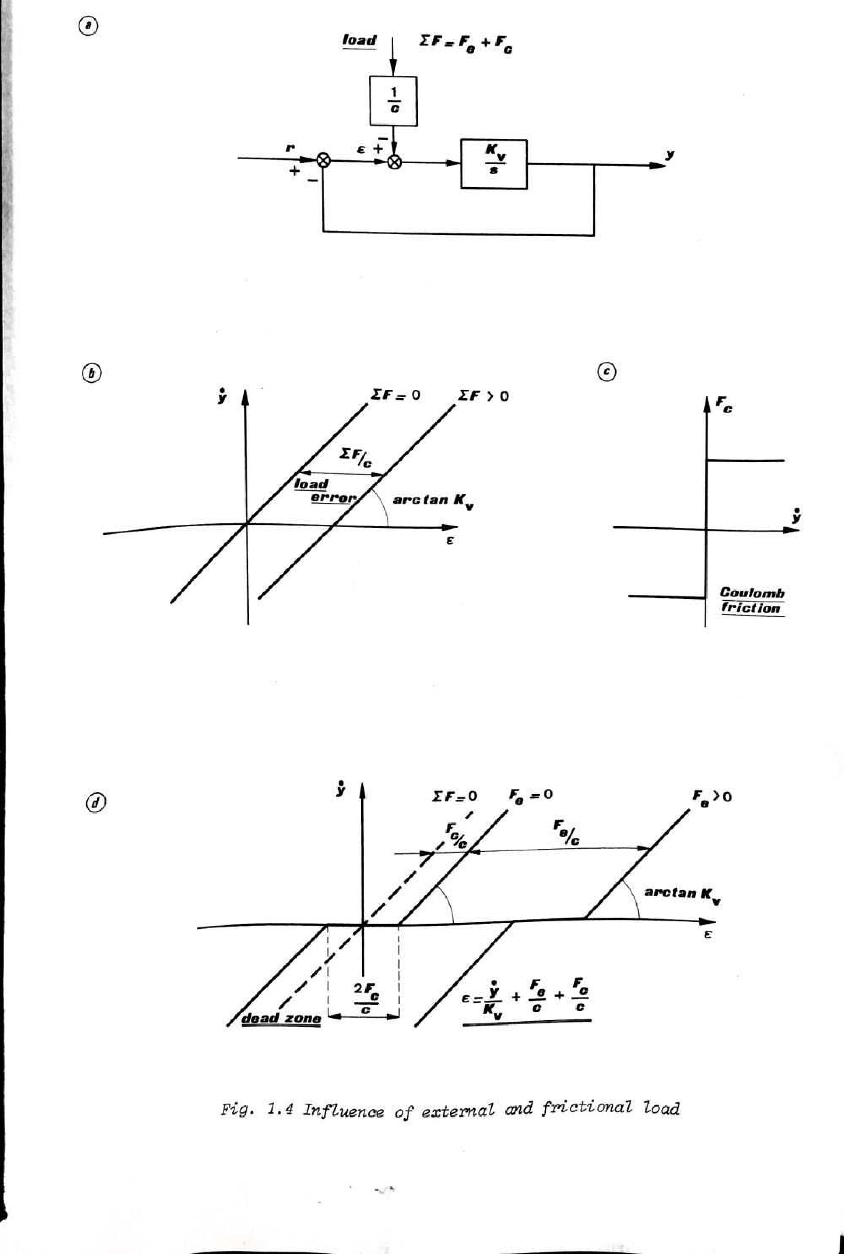
图 1.4 外负载与摩擦负载的影响
(Figure 1.4. Influence of external and frictional load)
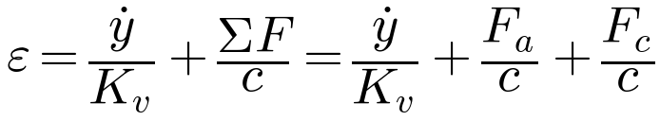
式中 c在许多情况下即为伺服系统的负载刚度（等于开环刚度）。因此 \Sigma F是“总”负载，包括外力 F_a（有效负载）和（总是存在的）库仑摩擦 F_c，参见图 1.4(c)。\Sigma F/c称为负载误差，须与速度误差 \dot{y}/K_v相加，才能得到完整的控制误差 \varepsilon。
库仑摩擦对具有负载刚度 c的伺服系统的影响见图 1.4(d)。库仑摩擦随速度 \dot{y}的方向反向而改变符号，从而引入一个死区——这对伺服系统的精度构成严重威胁。
库仑摩擦的不可预测变化，会引起控制误差的相应变化，对运行的“平稳性”可能造成致命影响，尤其是对伺服系统的速度 \dot{y}和加速度 \ddot{y}而言。
为评定伺服系统的性能，许多场合下人们倾向于测量结果，即输出信号 y。但若假定输入信号 r是理想的，那么在运行或测试中，直接测量误差信号 \varepsilon有时更有意义。因此，机床仿形系统不应主要靠测量加工出的工件来检验，而应像图 1.5 所示那样，直接测量误差信号 \varepsilon——图中用一只（以磁性夹具固定的）千分表指示阀芯相对其阀体的位移。
在闭环情形下，图 1.4(d) 特性曲线上的若干点都很容易测得，从而确定速度增益 K_v、负载刚度 c以及死区。值得一提的是：只要稍作准备，按图 1.5 测量一台仿形系统的死区，几分钟即可完成。因此，在机床展览会上观察到这样的现象不免令人惊讶——无论是销售经理还是机床操作工，都不明白这一实验的要领。
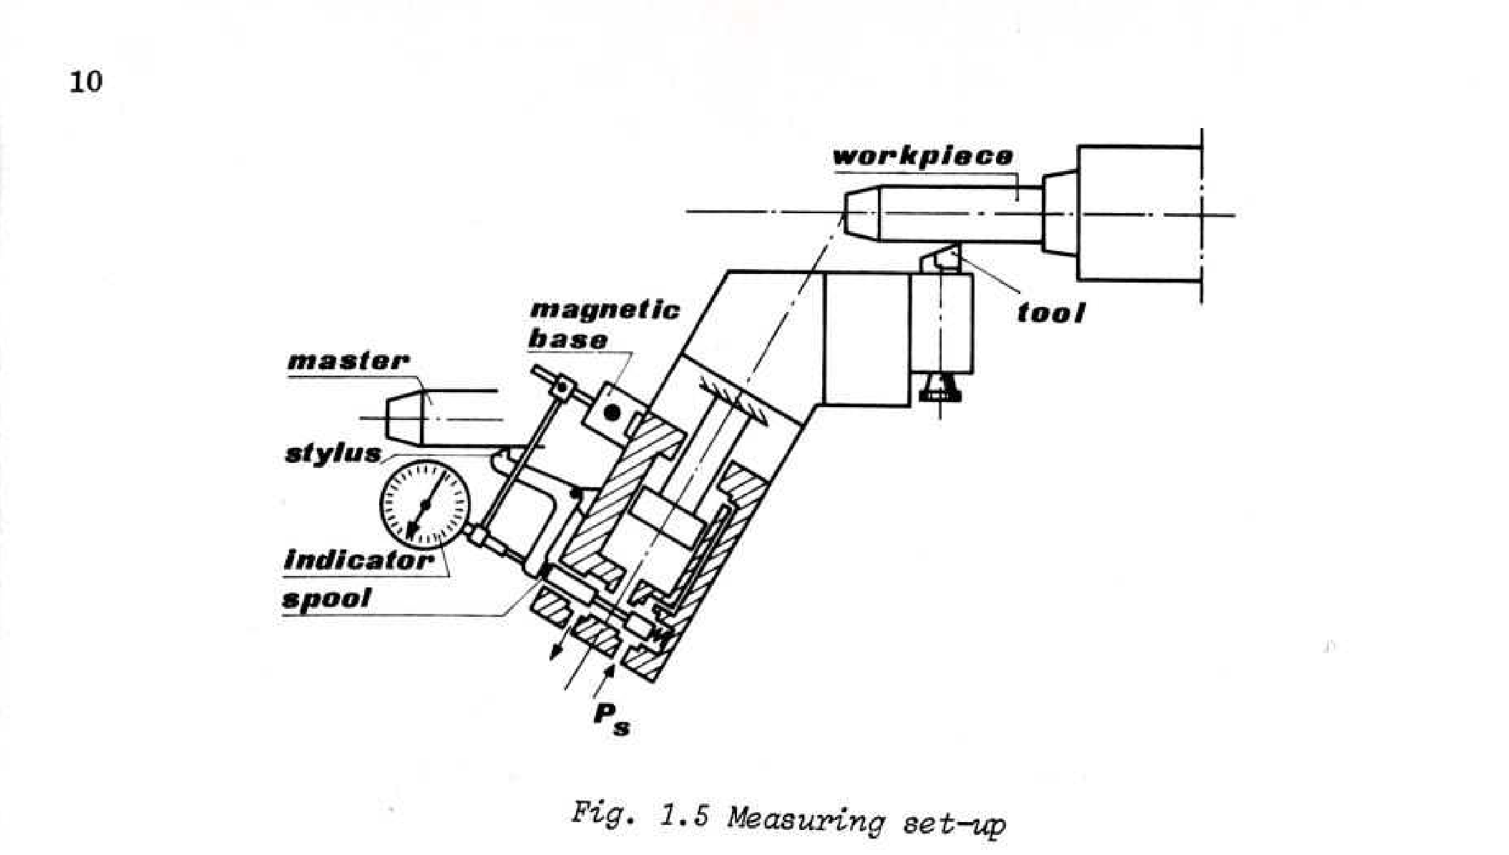
图 1.5 测量装置
(Figure 1.5. Measuring set-up)
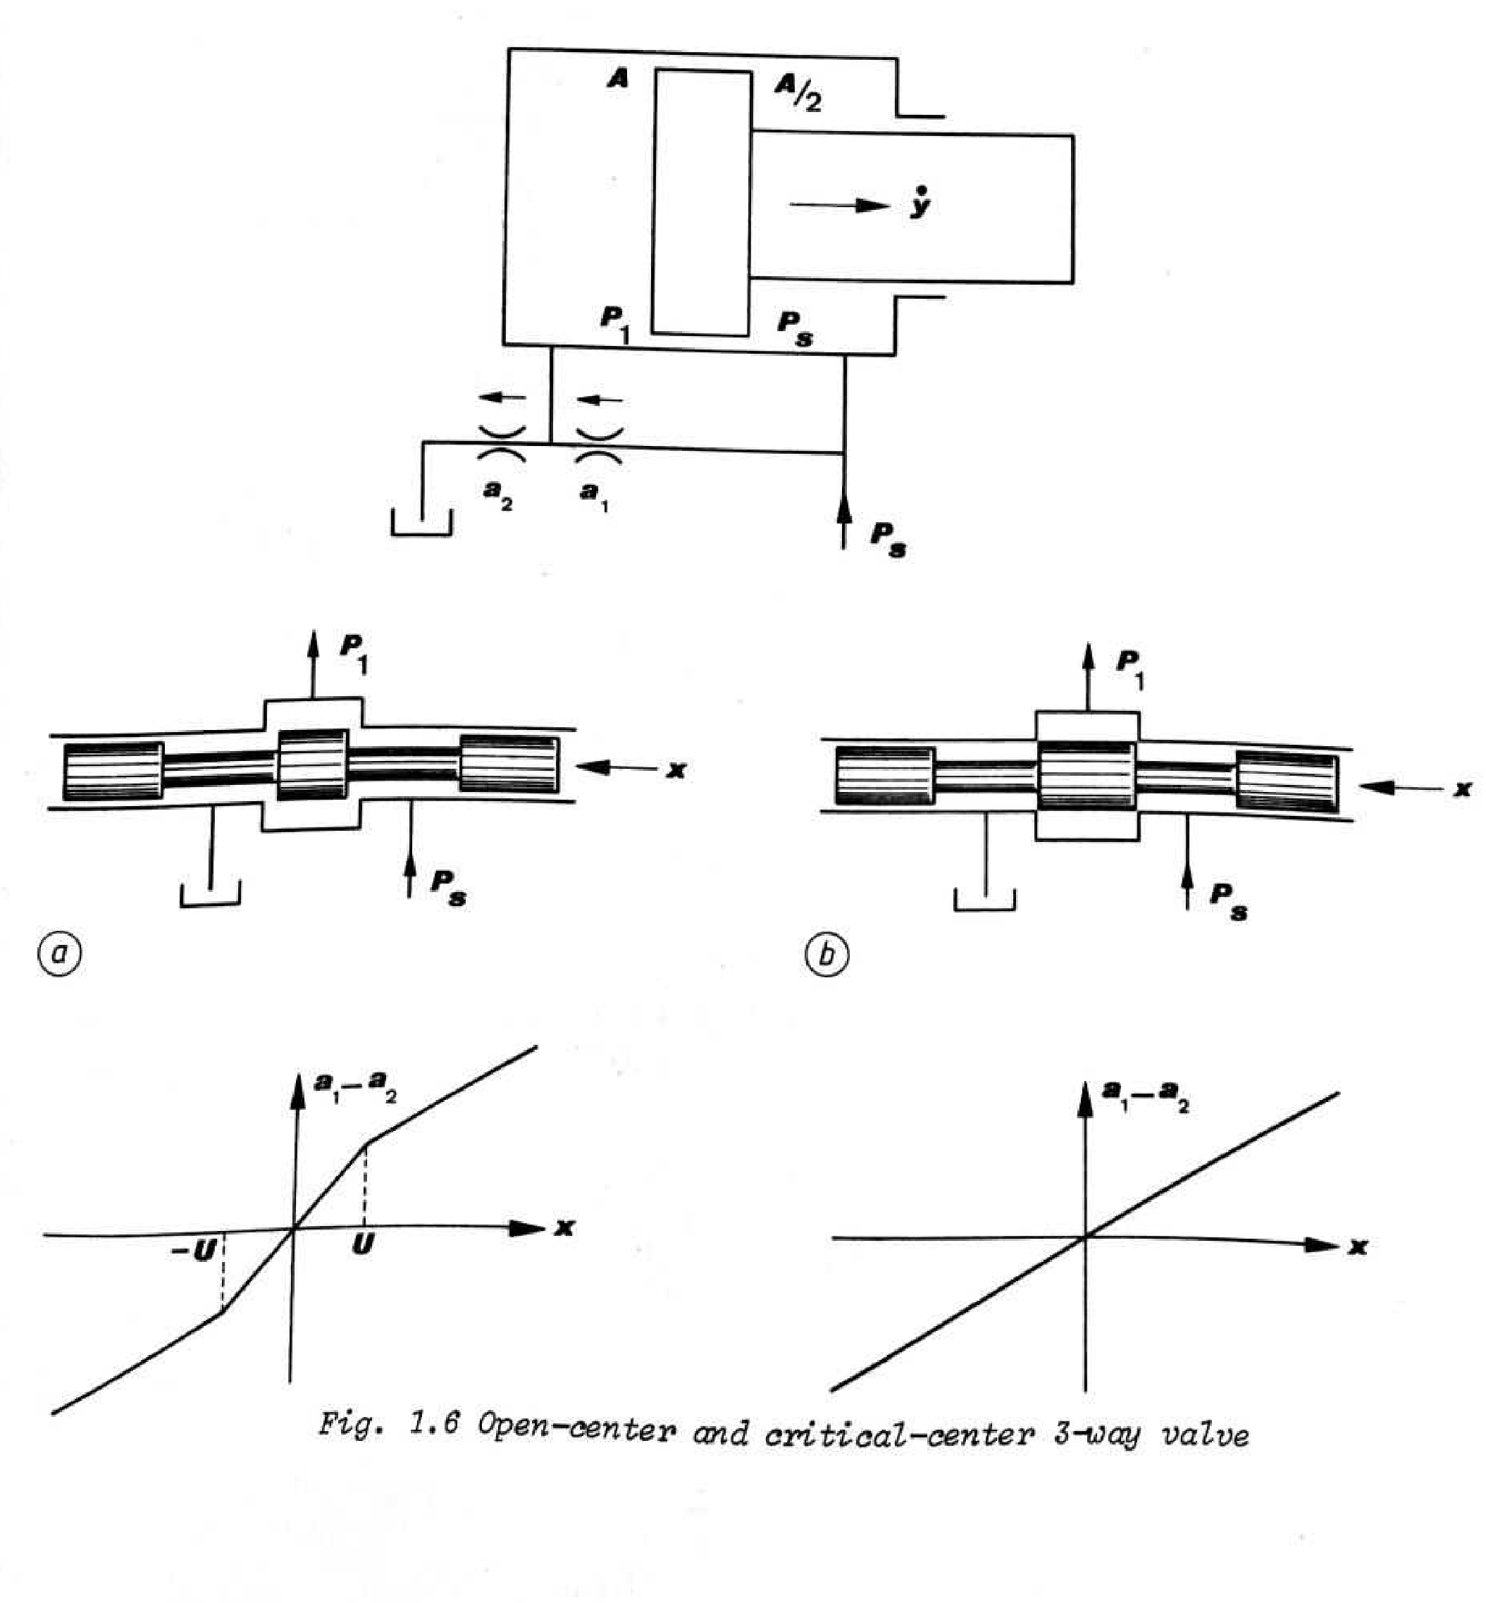
图 1.6 开心式与零开口（临界中位）三通阀
(Figure 1.6. Open-center and critical-center 3-way valve)

1.3 速度增益 Kᵥ 与阀的配置 Velocity gain Kv and valve configuration
在前几节中我们已经得到
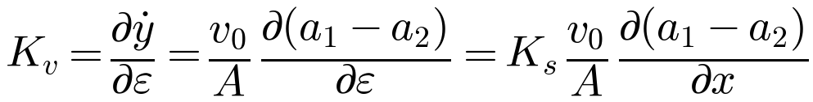
可见速度增益 K_v正比于特性曲线的斜率——该曲线把进、回油口开度之差 (a_1 - a_2)作为阀位移 x的函数绘出。该特性完全取决于阀的配置及其尺寸。图 1.6 给出了相应的例子：图 1.6(a) 为开心式三通阀，(b) 为零开口（临界中位）阀，两者均采用圆柱形阀口，并分别给出了对应的特性曲线。可以看出，开心式阀在搭接区（underlap）内的增益是区外的两倍，而零开口阀的增益则为常数。
此外还应注意：开心式阀意味着来自泵的供油在搭接区内实际上与阀芯位置无关；而零开口阀在 x = 0时没有耗油。这种（至少在理论上）不存在“泄漏流”的特性可能是一种优点，尤其在一台泵组上带有大量马达的系统（如飞机）中。

＊1.4 多孔阀 Multiple-hole valve
图 1.7 给出了一种非常特殊的三通阀——“多孔阀”，其进油口 a_1与回油口 a_2由排成一行、两行或多行的若干圆孔构成。移动阀芯时，进油孔 a_1或回油孔 a_2被打开。若搭接量 U选取得当（见图 1.7(b)），则 a_1 - a_2对 x的特性曲线（决定 K_v！）相当接近直线，见图 1.7(c)。
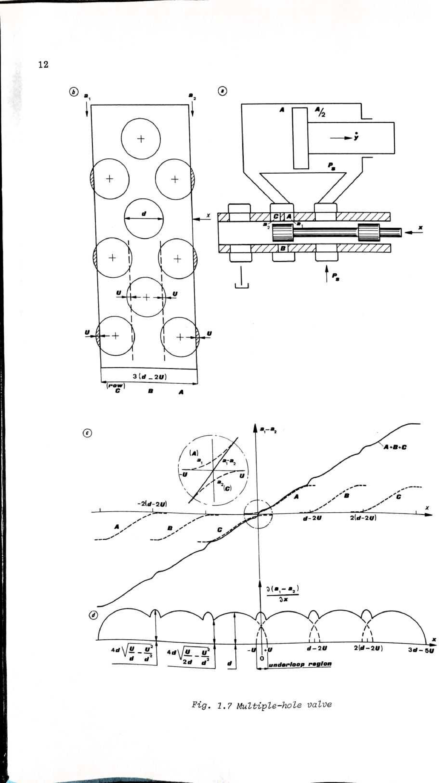
图 1.7 多孔阀
(Figure 1.7. Multiple-hole valve)
将一个直径为 d的单孔开启距离 h，可得开口面积的表达式
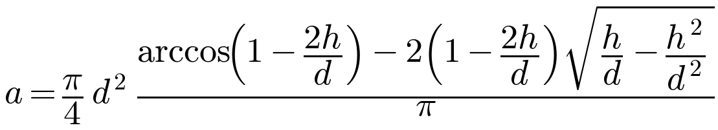
以及
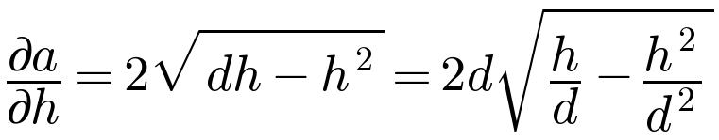
按图 1.7(b) 取搭接量 U，在搭接区内可得：当 |x| < U时
当 x = 0时
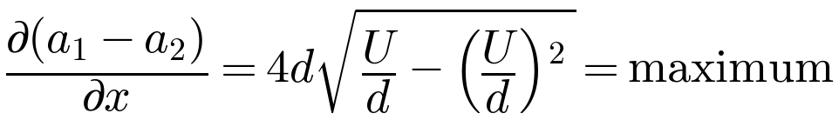
当 |x| = U时
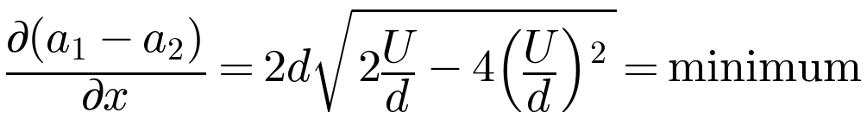
在搭接区之外，最大增益出现在 x = d/2 - U处：
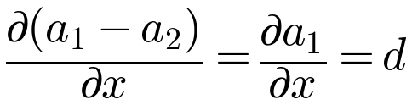
为使 \partial(a_1 - a_2)/\partial x的变化尽可能小，令搭接区内、外的极大值相等，得
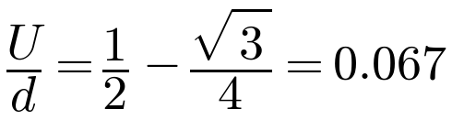
此时 \partial(a_1 - a_2)/\partial x的最大、最小值分别为 d和 0.681\,d。
多孔阀中的泄漏流取决于孔的行数。在阀的中位（x = 0）、取 U/d = 0.067时，进油口开度（以最大开度的百分比计）：当孔为 1 行、2 行、3 行时，分别约为 3%、1.5% 和 1%。因此，孔行数的选择取决于所允许的泄漏流量大小！

